**Часть I.**

Делопроизводство сегодня определяется стандартом как "отрасль деятельности", обеспечивающая документирование и организацию работы с документами" (ГОСТ Р51141-9).

Документирование — это процесс создания и оформления документа. Государственный стандарт определяет документирование как «запись информации на различных носителях по установленным правилам».

Должностная инструкция – это правовой акт, издаваемый в целях регламентации организационно-правового положения работника, его обязанностей, прав и ответственности и обеспечивающий условия для его эффективной работы. Нормативной базой для разработки должностных инструкций является Квалификационный справочник должностей руководителей, специалистов и других служащих, утвержденный Постановлением Министерства труда и социального развития Российской Федерации от 21 августа 1998 г. № 37. Справочник содержит квалификационные характеристики должностей служащих, являющиеся нормативным документом, регламентирующим содержание выполняемых функций работников. В качестве нормативной базы квалификационные характеристики должностей служащих предназначены для применения в организациях и на предприятиях всех форм собственности независимо от их ведомственной подчиненности. На основе квалификационных характеристик разрабатываются должностные инструкции для конкретных работников.

На схеме 1 рассматривается порядок работы с входящими, исходящими и внутренними документами. Организация работы с входящими документами (отмеч. Красными стрелками) начинается с приема документов, предварительным просмотром, затем регистрацией, рассмотрением документов руководителями, далее направлением документов пользователям для ознакомления и исполнения, далее организовывается контроль над исполнением поручений, а следом документы формируются в дела и распределяются в местах хранения, и в заключении документы либо передаются в архив, либо уничтожаются, либо ими пользуются дальше.

Несколько другой оборот происходит в работе с исходящими документами (отмечены зелеными стрелками). Здесь документы подготавливаются, обсуждаются и согласовываются, затем рассматриваются и утверждаются руководителями, после чего рассылаются пользователям для ознакомления и исполнения, здесь так же осуществляется контроль за исполнением документов и поручений, а порядок формирования документов в дела и распределение в местах хранения такой же, как с входящими документами.

Также, помимо входящих и исходящих документов, существуют внутренние документы (отмечены синими стрелками). Они пересекаются как с входящими документами, так и с исходящими. Здесь документы подготавливаются, обсуждаются и согласовываются, затем, как правило, регистрируются, а после направляются пользователям для ознакомления и исполнения, здесь так же осуществляется контроль за исполнением внутренних документов, а порядок формирования документов в дела и распределение в местах хранения абсолютно идентичен предыдущим документам.

Итак, технология работы с документами объединяет шестнадцать основных делопроизводственных процедур. Переход от одной процедуры к другой называют ***"технологическим шагом".*** К примеру: после регистрации, исходящий документ отправляется (по почте) адресату; или после того, как руководитель рассмотрел документ, его направляют сотрудникам для ознакомления или (с поручением) исполнения.

Схема 1.

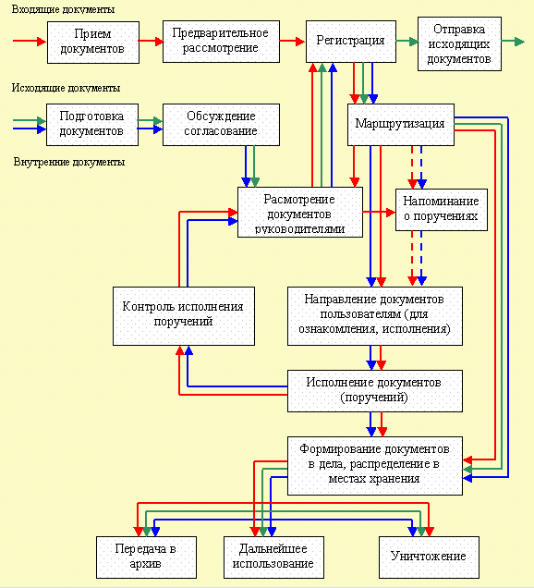

**Часть II**

Номенклатура дел – это систематизированный перечень заголовков дел, формируемых в делопроизводстве учреждения, расположенных в определенной последовательности с указанием сроков их хранения.

Номенклатура дел оформляется на общем бланке организации. Вид документа – НОМЕНКЛАТУРА ДЕЛ – пишут прописными (заглавными) буквами. Дата номенклатуры дел – дата ее подписания, но она не может быть позднее 1 января года, на который она распространяется. Индекс (№) номенклатуры дел – это ее регистрационный номер. Место составления – местоположение организации (Москва, г. Орел или др.). В заголовке к тексту (на ______ год) указывается год, на который распространяется данная номенклатура дел.

|  |  |  |  |  |  |
| --- | --- | --- | --- | --- | --- |
| Индекс дела | Заголовок дела | Кол-во ед. хр. | Срок хранения и № статей по перечню | Примечание | Признаки заведения дел |
| 1 | 2 | 3 | 4 | 5 | 6 |
| 02- Управление по персоналу  02/1 – Отдел кадров | | | | |  |
| 02/1-01 | Должностные инструкции сотрудников  копии |  | Пост. ст.35 | Подлинники в ОК | Предметно-вопросный, номинальный,  авторский |
| 02/2-02 | Штатные расстановки |  | 75 лет ст. 34 |  | Предметно-вопросный, номинальный,  авторский |
| 02/2-03 | Приказы генерального директора по личному составу (прием, перевод, увольнение) |  | 75 л. ЭПК ст.66 |  | Номинальный, авторский, предметно-вопросный |
| 02/2-04 | Годовой отчет за 2007 |  | Пост. ст. 575а | т/п 1989 | Номинальный, предметно-вопросный, хронологический |
| 02/2-05 | Переписка с филиалами по вопросам основной деятельности организации |  | 5 л. ЭПК ст. 56 |  | Номинальный, корреспондентский, географический |
| 02/2-06 | План работы ОК организации |  | Пост. Ст. 572а |  | Номинальный, предметно-вопросный, хронологический |

Наименование должности руководителя

структурного подразделения Подпись Расшифровка подписи

Дата

По окончании делопроизводственного года в конце номенклатуры дел заполняется итоговая запись о количестве заведенных дел (единиц хранения) отдельно постоянного и временного хранения. Сведения, содержащиеся в итоговой записи номенклатуры дел организации, в обязательном порядке сообщаются архивному учреждению (если документы сдаются в ведомственный или государственный архив) или в собственный архив организации (если документы не сдаются на государственное или ведомст-венное хранение). О том, что сведения переданы архиву, в номенклатуре дел проставляется отметка с указанием должности и подписью сотрудника архива.

**Часть III**

**Оригинал**

гор. Москва 27 марта 2007 г.

Приказ N 356/5

1. Морозову Надежду Алексеевну - товароведа, уволить за систематические нарушения трудовой дисциплины, выразившиеся в опозданиях на работу.

2. Главному бухгалтеру обеспечить производство расчета с Н.А. Морозовой в установленном порядке.

3. Начальнику отдела кадров выдать Н.А. Морозовой трудовую книжку, оформленную в соответствии с законодательством.

4. Ознакомить Н.А. Морозову с настоящим приказом под расписку.

Основание:

докладные об опозданиях Н.А. Морозовой от 15.02.96 г., 23.02.96 г., 17.03.96 г.; объяснительные Н.А. Морозовой, согласие профкома предприятия от 19.03.96 г., п. 3 ст. 33 КЗоТ РФ.

Директор ООО « Драйв Моторс»

Канащенко А.А.

**Исправленный вариант**

Унифицированная форма № Т-8

Утверждена постановлением

Госкомстата РФ от 5 января 2004 г. №1

ООО «Драйв Моторс»

ПРИКАЗ № 356/5

о прекращении трудового договора с работником

Прекратить действие трудового договора от «15» февраля 2005г.

Уволить «27» марта 2007г.

1. Морозову Надежду Алексеевну - товароведа, уволить за систематические нарушения трудовой дисциплины, выразившиеся в опозданиях на работу.

2. Главному бухгалтеру обеспечить производство расчета с Н.А. Морозовой в установленном порядке.

3. Начальнику отдела кадров выдать Н.А. Морозовой трудовую книжку, оформленную в соответствии с законодательством.

4. Ознакомить Н. А. Морозову с настоящим приказом под расписку.

Основание: докладные об опозданиях Н.А. Морозовой от 15.02.96 г., 23.02.96 г., 17.03.96 г.; объяснительные Н.А. Морозовой, согласие профкома предприятия от 19.03.96 г., п. 3 ст. 33 КЗоТ РФ.

Руководитель организации

Генеральный директор Канащенко А.А. _____________________

С приказом ознакомлена Н.А. Морозова _____________________

**Оригинал**

Г-ну Журавлеву О.С.

руководителю Выставочного центра «Экспо-Бизнес»

№

На № от

Об аренде выставочной площади.

Сообщаем, что наша заявка на участие в осенней экспозиции центра утверждена отборочной комиссией.

Просим предоставить в аренду 200 кв. метров выставочной площади в павильоне № 2 с 20.02.00 по 10.03.00.

###### Оплату гарантируем. Наш р/с…

##### Генеральный директор Т.В. Грачев

**Исправленный вариант**

Г-ну Журавлеву О.С.

руководителю Выставочного центра «Экспо-Бизнес»

от Т.В. Грачева

Служебное письмо.

Сообщаем, что наша заявка на участие в осенней экспозиции центра утверждена отборочной комиссией.

Просим предоставить в аренду 200 кв. метров выставочной площади в павильоне № 2 с 20.02.00 по 10.03.00.

###### Оплату гарантируем. Наш р/с…

Генеральный директор Т.В. Грачев _________________

М.П.

**Оригинал**

Руководителю авторемонтного салона Пескареву

Обращаюсь к Вам с настоящей докладной по следующему поводу. Контрольные испытания отремонтированных машин часто требуют задержки слесарей и шоферов на сверхурочную работу. Мы подчас сталкиваемся с трудностями по оформлению сверхурочных в бухгалтерии. Поэтому Вам срочно необходимо разобраться в этом вопросе и обеспечить принятие необходимых мер по вышесказанному.

Начальник мастерской

Н.И. Смирнов

**Исправленный вариант**

Руководителю авторемонтного салона

Пескареву Е.А. от начальника мастерской Н.И. Смирнова.

Докладная записка.

Обращаюсь к Вам с настоящей докладной по следующему поводу. Контрольные испытания отремонтированных машин часто требуют задержки слесарей и шоферов на сверхурочную работу. Мы подчас сталкиваемся с трудностями по оформлению сверхурочных в бухгалтерии. Поэтому Вам срочно необходимо разобраться в этом вопросе и обеспечить принятие необходимых мер по вышесказанному.

Начальник мастерской Н.И. Смирнов _____________________

«03» апреля 2006 г.